Staatscourant 2011, 21854
6 december 2011

Instelling bijzonder luchtverkeersgebied Beekhuizerzand (Raven) (week 50)
23 november 2011
Nr. MLA/277/2011
Bestuursstaf Militaire Luchtvaart Autoriteit
De Minister van Defensie,
Gelezen het verzoek van 43 Brigade Verkenningseskadron van 24 oktober 2011;
Gelet op artikel 8 van het Luchtverkeersreglement;
Handelende in overeenstemming met de Staatssecretaris van Infrastructuur en Milieu;
Besluit:

Artikel 1
- Ten behoeve van het uitvoeren van vluchten met het Raven UA-systeem wordt als oefengebied het bijzondere luchtverkeersgebied (BVG) aangewezen, te noemen BVG Beekhuizerzand, begrensd door de volgende coördinaten en hoogten:
een cirkelvormig gebied met een straal van 1 nautische mijl met als middelpunt coördinaat 52°19’54.77”N 005°40’28.68”E, met uitzondering van het gebied ten noorden van de snelweg A28, van grondniveau tot 600 voet AMSL (zie figuur 1).
- Het BVG Beekhuizerzand, genoemd in het eerste lid, wordt ingesteld op de hieronder genoemde data en tijdstippen:
Week 50:
maandag 12 december 2011 van 21:00 uur tot 23:59 uur lokale tijd;
dinsdag 13 december 2011 van 00:00 uur tot 04:00 uur lokale tijd.
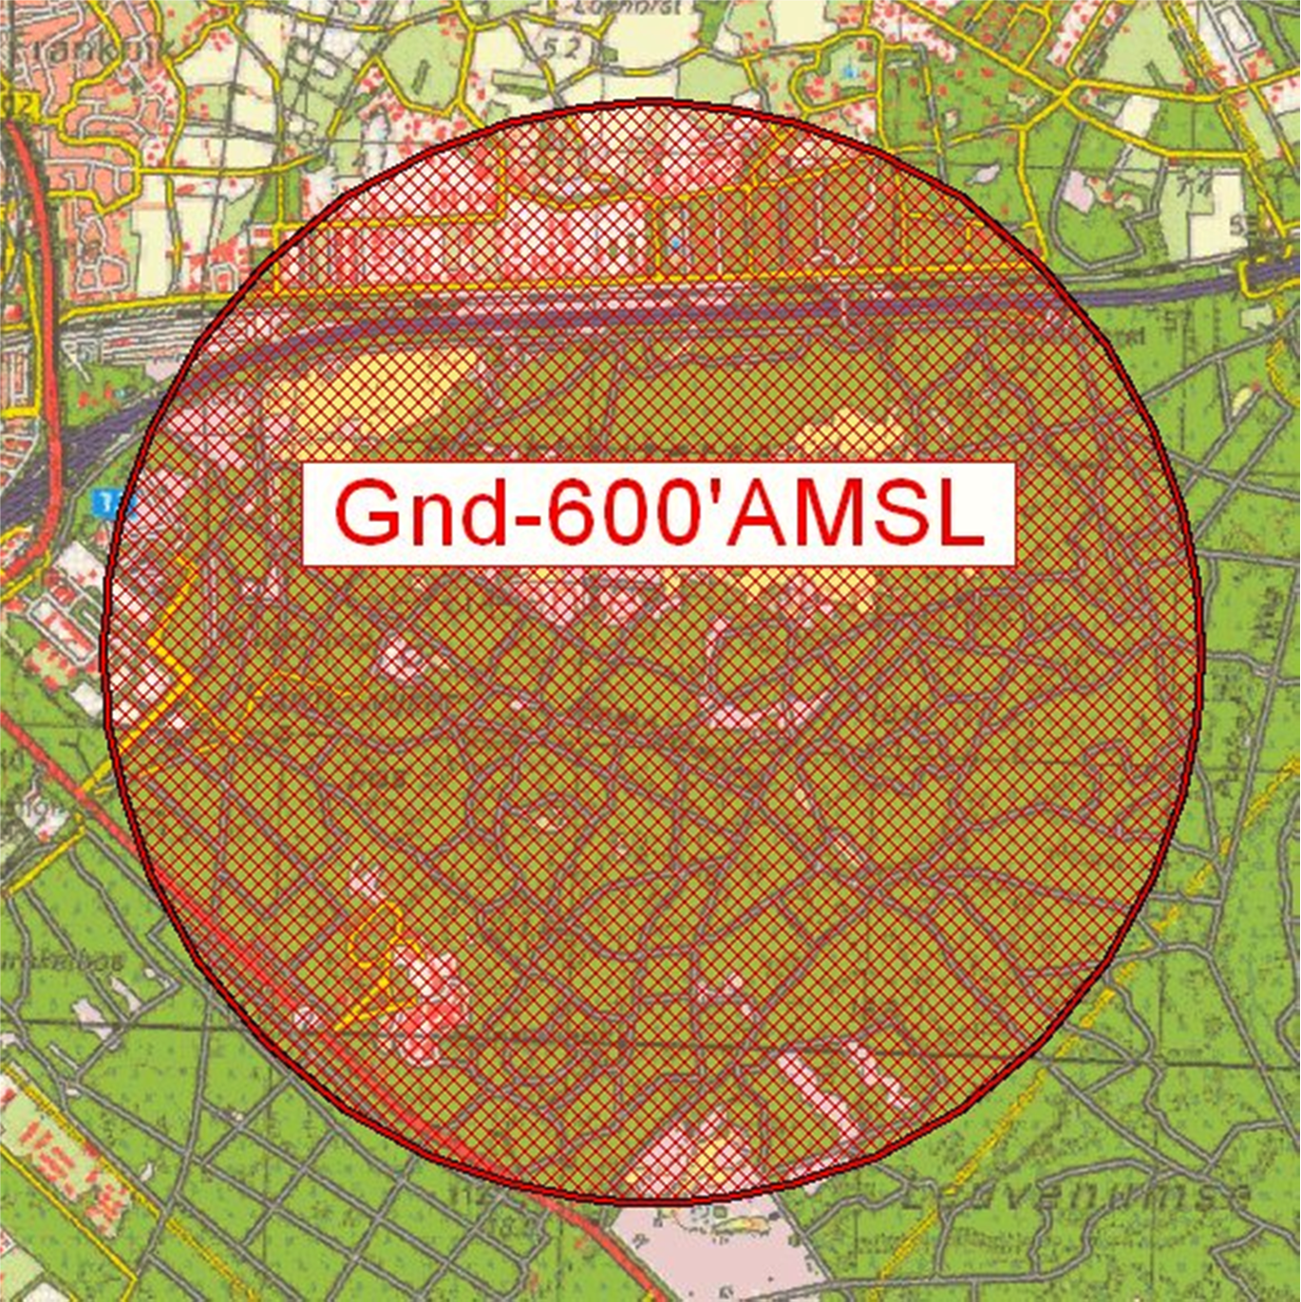
Figuur 1: BVG Beekhuizerzand

Artikel 2
Voor het gebruik van het BVG Beekhuizerzand gelden de volgende regels:
- het uitvoeren van andere dan bij de oefening betrokken vluchten in het BVG Beekhuizerzand is niet toegestaan, met uitzondering van gecoördineerde vluchten door luchtvaartuigen die vooraf toestemming hebben verkregen van AOCS NM LVL;
- gedurende de uitvoering van de vluchten met het Raven UA-systeem dient te allen tijde contact mogelijk te zijn tussen de uitvoerende eenheid en AOCS NM LVL;
- aanvang en beëindiging van de vluchten met het Raven UA-systeem worden gecoördineerd met AOCS NM LVL;
- gedurende de uitvoering van de vluchten moeten aaneengesloten bebouwing, ziekenhuizen, sanatoria en dergelijke worden vermeden;
- tijdens de uitvoering van de vluchten met het Raven UA-systeem worden de in het ‘Operating Manual’ opgenomen beperkingen in acht genomen.

Artikel 3
Handelen in strijd met artikel 2, onderdeel a, van deze beschikking is een strafbaar feit.

Artikel 4
Deze beschikking treedt in werking met ingang van de eerste dag na dagtekening van de Staatscourant waarin zij wordt geplaatst en vervalt op 14 december 2011.
Deze beschikking zal met de toelichting in de Staatscourant worden geplaatst en zal tevens bekend worden gemaakt door middel van een NOTAM.
De Minister van Defensie,
voor deze:
de Directeur Militaire Luchtvaart Autoriteit,
C.J. Lorraine,
Commodore.
Tegen deze beschikking kunnen belanghebbenden op grond van de Algemene wet bestuursrecht (Awb), binnen 6 weken na de dag waarop deze beschikking is bekendgemaakt een bezwaarschrift indienen. Het bezwaarschrift dient te worden gericht aan de Minister van Defensie, ter attentie van de Commissie advisering bezwaarschriften Defensie, Directie Juridische Zaken, Postbus 20701, 2500 ES ’s-Gravenhage. Het bezwaarschrift dient te zijn ondertekend en moet ten minste bevatten: de naam en het adres van de indiener; de dagtekening; een omschrijving van de beschikking waartegen het bezwaar is gericht; de gronden van het bezwaar. Indien onverwijlde spoed dat vereist, is het mogelijk een voorlopige voorziening te vragen bij de president van de rechtbank die bevoegd is. In dat geval is griffierecht verschuldigd. Voorwaarde is dat een bezwaarschrift is ingediend.

TOELICHTING
Het opereren met onbemande luchtvaartuigen (Unmanned Aircraft Systems, UAS) wordt binnen de defensieorganisatie uitgevoerd door verschillende eenheden. Activiteiten waarbij UAS van het type Raven RQ 11B worden ingezet, zijn gebonden aan stringente regelgeving, verwoord in de Regeling vluchten militaire onbemande luchtvaartuigen.
Een onbemand luchtvaartuig kan conform die regeling worden gebruikt in militaire plaatselijke luchtverkeersleidingsgebieden, restricted areas en bijzondere luchtverkeersgebieden (BVG’s). In deze beschikking is op grond van artikel 8 van het Luchtverkeersreglement een bijzonder luchtverkeersgebied als oefengebied aangewezen.
In het Operating Manual (OM) van het Raven UA-systeem is per locatie een aantal voorwaarden opgenomen, waaronder het maximale patroon en de vlieghoogte. Het patroon bevindt zich geheel binnen het BVG Beekhuizerzand. Daarnaast is de maximale vlieghoogte van 500 voet boven gemiddeld zeeniveau (AMSL) vastgelegd in het OM. Het BVG zelf heeft een hoogte van 600 voet boven gemiddeld zeeniveau (AMSL), zodat er een veiligheidsbuffer ten opzichte van overig niet-deelnemend verkeer is zeker gesteld.
Luchtvaartuigen in gebruik bij de Dienst Luchtvaartpolitie en luchtvaartuigen ten behoeve van HEMS- en SAR-vluchten mogen het BVG Beekhuizerzand binnenvliegen na toestemming van AOCS NM LVL.

